Туриада – 2019
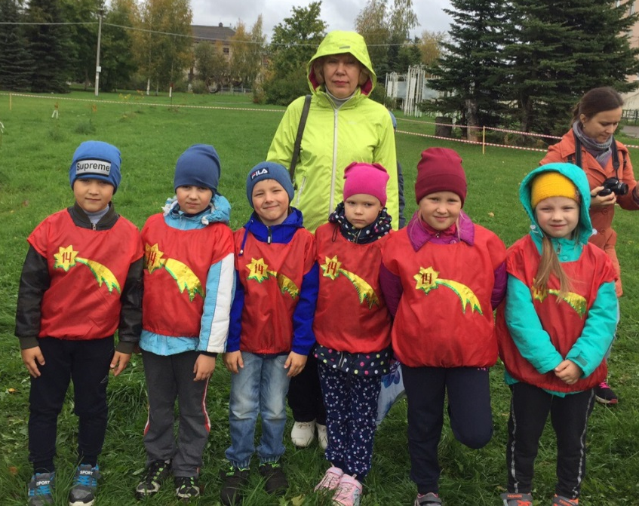
18 сентября 2019г. в парке Культуры и отдыха проходили городские соревнования среди дошкольных образовательных учреждений - «Туриада - 2019». В них приняли участие 21 команда детских садов города Котласа и посёлка Вычегодский.

Наш детский сад представляла
команда «ИСКОРКА»:
Капитан – Акимов Витя
Участники – Майкова Лена, Шестаков Паша
Данилова Анжелика, Вольвич Миша
Суботина Саша
Что такое «Туриада»?

Это набор заданий, которые каждый участник команды
выполняет друг за другом, по очереди, здесь от каждого
зависит победа команды.
Команде надо было правильно и без ошибок выполнить задания:
Туристический маршрут:
- Пройти по бревну.
- Пройти по параллельным перилам
- Преодолеть «паутину».
- Каждому участнику развязать на верёвке 3 узла.
- Пройти «болото» по «кочкам».
- Собрать предметы для похода.
- Набросить кольцо на палку
Спортивное ориентирование: умение ориентироваться на местности

Соревнования сложные, но очень интересные: пройти по бревну, параллельным перилам, не упасть в паутине, развязать узелок, набросить кольцо – очень хочется выполнить все задания быстро!!!
Весь маршрут мы прошли очень быстро – 5.18. Заняли 3 место среди команд в прохождении туристического маршрута. В спортивном ориентировании 13 место в связи с тем, что были допущены ошибки. В итоге в общекомандном зачёте команда «Искорка» заняла – 8 место.
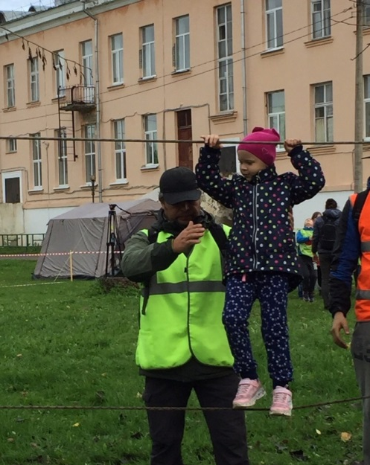
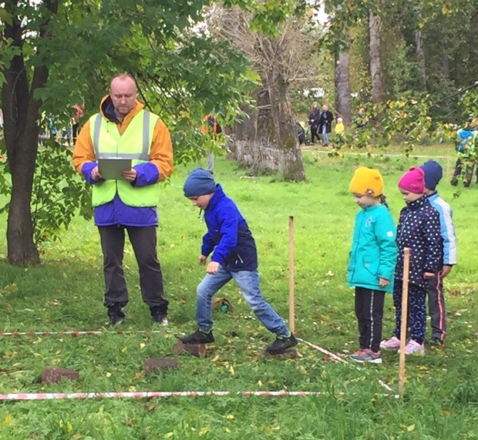
Пусть наша команда не стала призёром соревнований, но мы всё равно старались, а значит мы – МОЛОДЦЫ!
